**NHẬN XÉT CỦA GIÁO VIÊN HƯỚNG DẪN**

**MỤC LỤC**

**LỜI MỞ ĐẦU**

**PHẦN I: MỞ ĐẦU**

* 1. **Tên đề tài:**

Thiết kế Website giày cho cửa hàng OkCat

* 1. **Hướng tiếp cận của đề tài:**

Đề tài hướng đến các cửa hàng giày có quy mô nhỏ.

* 1. **Ưu nhược điểm của đề tài:**
* Ưu điểm:
* Giới thiệu hình ảnh của cửa hàng đến với mọi người.
* Giao diện thân thiện, dễ sử dụng.
* Mua bán sản phẩm trực tiếp trên Website.
* Tìm kiếm thông tin sản phẩm, thông tin khách hàng, thông tin nhà cung cấp nhanh chóng, dễ dàng.
* Thống kê bán hàng, nhập hàng, doanh thu, sản phẩm bán chạy nhất một cách nhanh chóng, chính xác.
* Cập nhật những mẫu thời trang mới nhất đến với khách hàng nhanh chóng.
* Nhược điểm:
* Tốc độ xử lý còn chậm.
  1. **Ý nghĩa lý luận và ý nghĩa thực tiễn của đề tài:**
* Giúp nhóm em hiểu rõ về quy trình và nghiệp vụ bán hàng trực tuyến.
* Tiếp cận và làm quen với các yêu cầu thực tế của cửa hàng cho một Website bán hàng.
* Ứng dụng đề tài vào quá trình Bán hàng trực tuyến cho các cửa hàng vừa.
* Nâng cấp Website để phục vụ các yêu cầu trong quá trình bán hàng của cửa hàng.

**PHẦN II: NỘI DUNG:**

**CHƯƠNG I: KHẢO SÁT, XÁC ĐỊNH YÊU CẦU, PHÂN TÍCH HỆ THỐNG**

* + 1. **Khảo sát hiện trạng:**

Sau khi khảo sát hiện trạng, nhóm em nắm bắt được các thông tin sau:

Quản lý khách hàng: mỗi khách hàng được quản lý các thông tin sau đây: user, họ tên, địa chỉ, điện thoại, email, mật khẩu.

Quản lý mặt hàng: mỗi mặt hàng được quản lý những thông tin: mã mặt hàng, tên mặt hàng, đơn giá, số lượng, hình ảnh, mô tả.

Ta nhận thấy rằng hệ thống được xây dựng cho bài toán đặt ra chủ yếu phục vụ cho hai đối tượng: Khách hàng và nhà quản lý (quản trị viên).

* + **Khách hàng:** là những người có nhu cầu mua sắm hàng hóa. Khác với việc đặt hàng trực tiếp tại cửa hàng, khách hàng phải hoàn toàn tự thao tác thông qua từng bước cụ thể để có thể mua được hàng. Trên mạng, các mặt hàng được sắp xếp và phân theo danh sách sản phẩm và danh sách hãng giúp cho khách hàng dễ dàng tìm kiếm sản phẩm mình muốn mua. Trong hoạt động này, khách hàng chỉ cần chọn một mặt hàng nào đó từ danh mục các mặt hàng thì những thông tin về mặt hàng đó sẽ hiển thị lên màn hình như: hình ảnh, đơn giá, mô tả,...và bên cạnh là trang liên kết để thêm hàng hóa vào giỏ hàng.

Khi khách hàng muốn đặt hàng thì hệ thống yêu cầu khách hàng đăng nhập để xác lập đơn đặt hàng cùng thông tin về khách hàng và hàng hóa. Cuối cùng là do khách hàng tùy chọn đặt hay không.

* **Nhà quản lý (quản trị viên):** Là người làm chủ hệ thống, có quyền kiểm soát mọi hoạt động của hệ thống. Nhà quản lý được cấp một username và password để đăng nhập vào hệ thống thực hiện những chức năng của mình.

Nếu như quá trình đăng nhập thàng công thì nhà quản lý có thể thực hiện những công việc: quản lý cập nhật thông tin các mặt hàng, tiếp nhận đơn đặt hàng, kiểm tra đơn đặt hàng và xử lý đơn đặt hàng. Thống kê nhà cung cấp, thống kê tồn kho, thống kê doanh thu. Khi có nhu cầu nhập hàng hóa từ nhà cung cấp thì tiến hành liên lạc với nhà cung cấp để đặt hàng và cập nhật các mặt hàng này vào cơ sở dữ liệu, ...

* + 1. **Xác định mục tiêu, yêu cầu:**
       1. **Mục tiêu:**

Mục tiêu của đề tài là xây dựng website bán các loại giày qua mạng, nhằm cung cấp đầy đủ các thông tin và giá cả của các sản phẩm giày dép đang được kinh doanh nhằm quảng bá hình ảnh sản phẩm và bán sản phẩm trên “thị trường ảo” cho cửa hàng.

Với việc quảng bá thương hiệu, nhằm đáp ứng được nhu cầu mở rộng thị trường tiêu thụ sản phẩm và nâng cao hiệu quả trong hoạt động kinh doanh của cửa hàng giúp tiết kiệm nhiều chi phí. Bên cạnh đó, còn giúp cho việc kinh doanh của cửa hàng hiệu quả hơn khi áp dụng website vào thực tế.

* + - 1. **Xác định yêu cầu của hệ thống:**
* **Chức năng của hệ thống**

Đây là một website nhằm bán và giới thiệu rộng rãi các sản phẩm giày dép đến người tiêu dùng với các chi tiết mặt hàng cũng như giá cả một cách chính xác. Có những chức năng sau:

* Cho phép nhập hàng vào CSDL.
* Hiển thị danh sách các mặt hàng theo từng loại hàng ( bao gồm: hình ảnh, giá cả …)
* Hiển thị danh sách sản phẩm mới.
* Hiển thị đơn đặt hàng của khách hàng.
* Cung cấp khả năng tìm kiếm, khách hàng có thể truy câp từ xa để tìm kiếm xem mặt hàng đặt mua.
* Cho phép khách hàng đăng ký để mua hàng.
* Cho phép khách hàng xem thông tin cá nhân khách hàng và thông tin giỏ hàng.
* Giới thiệu và liên hệ với cửa hàng.
* Cho phép xem tin tức trên mạng.
* Cho phép quản lý hàng, đơn đặt hàng, quản lý khách hàng và quản lý nhà cung cấp..
* Cập nhập mặt hàng, loại mặt hàng, khách hàng, nhà cung cấp.
* Thống kê mặt hàng, đơn dặt hàng, doanh thu.
  + 1. **Phân tích hệ thống:**
* **Hệ thống gồm có hai phần:**

1. **Phần thứ nhất dành cho khách hàng:** Khách hàng là những người có nhu cầu mua sắm sản phẩm giầy dép. Họ sẽ tìm kiếm các mặt hàng cần thiết từ hệ thống và đặt mua các mặt hàng này. Vì thế trang web phải thỏa mản các chức năng sau:

* **Thứ nhất:** Hiển thị danh sách các sản phẩm để khách hàng có thể xem và lựa chọn.
* **Thứ hai:** Cung cấp chức năng tìm kiếm mặt hàng. Với nhu cầu của người sử dụng khi bước vào trang web thương mại là tìm kiếm các mặt hàng mà họ cần và muốn mua.
* **Thứ ba:** Sau khi khách hàng lựa chọn xong những mặt hàng cần đặt mua thì hệ thống phải có chức năng hiển thị đơn đặt hàng để khách hàng nhập vào những thông tin cần thiết, tránh những đòi hỏi hay những thông tin yêu cầu quá nhiều từ phía khách hàng, tạo cảm giác thoải mái, riêng tư cho khách hàng.
* **Thứ tư:** Để đặt hàng khách hàng cần phải đăng nhập vào hệ thống. Khách hàng có thể thay đổi mật khẩu của mình.

1. **Phần thứ hai dành cho người quản lý:** Là người làm chủ ứng dụng, có quyền kiểm soát mọi hoạt động của hệ thống. Người này được cấp một username và password để đăng nhập vào hệ thống thực hiện những chức năng của mình. Nếu như quá trình đăng nhập thàng công thì nhà quản lý có những chức năng sau:

* **Thứ nhất:** Chức năng quản lý cập nhật (thêm, xóa, sửa) các mặt hàng trên trang web, việc này không phải dễ. Nó đòi hỏi sự chính xác.
* **Thứ hai:** Tiếp nhận và kiểm tra đơn đặt hàng của khách hàng. Cập nhật đơn đặt hàng hay xóa bỏ đơn đặt hàng.
* **Thứ ba:** Thống kê chung, thống kê các mặt hàng, hoá đơn, thống kê doanh thu, quản lý khách hàng và quản lý sản phẩm và quản lý nhà cung cấp.

Ngoài các chức năng nêu trên thì trang web phải được trình bày sao cho dễ hiểu, giao diện mang tính dễ dùng, đẹp mắt và làm sao cho khách hàng thấy được những thông tin cần tìm, cung cấp những thông tin quảng cáo thật hấp dẫn.

Điều quan trọng trong trang web mua bán trên mạng là phải đảm bảo an toàn tuyệt đối những thông tin liên quan đến người dùng trong quá trình đặt mua hay thanh toán.

Đồng thời trang web còn phải có tính dễ nâng cấp, bảo trì, sửa chữa khi cần bổ sung, cập nhật những tính năng mới.

**CHƯƠNG II: PHÂN TÍCH THIẾT KẾ**

* + 1. **Sơ đồ ERD:**

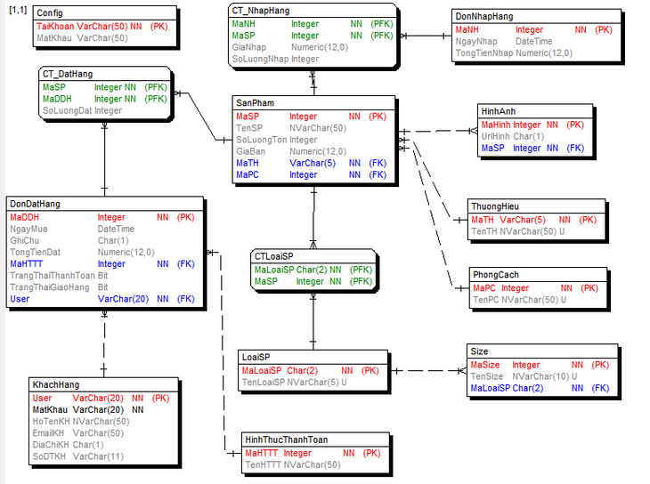

* + 1. **Biểu đồ Use Case:**
* **Danh sách các Actor**

|  |  |  |
| --- | --- | --- |
| **STT** | **Tên Actor** | **Ý nghĩa** |
| 1 | Người quản lý | Người quản lý là người có toàn quyền tương tác với hệ thống, quyền sử dụng tất cả các chức năng mà website xây dựng, điều khiển và kiểm soát mọi hoạt động của website |
| 2 | Người dùng | Người dùng ở đây là những người truy cập vào website. Người dùng chỉ có một số quyền nhất định đối với website. |

* **Danh sách các Use Case**

|  |  |  |
| --- | --- | --- |
| **STT** | **Tên Use Case** | **Ý nghĩa** |
| 1 | Đăng nhập | Use Case này mô tả chức năng đăng nhập vào hệ thống của người dùng hoặc Admin |
| 2 | Đăng kí | Use Case này mô tả chức năng đăng kí tài khoản làm thành viên của người dùng. |
| 3 | Đặt mua | Use Case này mô tả chức năng đặt mua sản phẩm tại website của người dùng |
| 4 | Thanh toán | Use Case này mô tả chức năng thanh toán tiền của người dùng |
| 5 | Xem thông tin sản phẩm | Use Case này mô tả chức năng xem thông tin sản phẩm có trên website của người dùng |
| 6 | Xem thông tin cửa hàng | Use Case này mô tả chức năng xem thông tin cửa hàng có trên website của người dùng |
| 7 | Tìm kiếm sản phẩm | Use Case này mô tả chức năng tìm kiếm các sản phẩm trên website của người dùng |
| 8 | Quản lý thông tin | Use Case này mô tả chức năng quản lý các thông tin như quản lý người dùng, sản phẩm, nhà cung cấp của Admin |
| 9 | Nhập hàng | Use Case này mô tả chức năng nhập hàng của Admin |
| 10 | Bán hàng | Use Case này mô tả chức năng bán hàng trực tuyến của Admin |
| 11 | Thống kê | Use Case này mô tả chức năng thống kê theo các tiêu chí khác nhau của Admin |

* + - 1. **Biểu đồ Use Case mức tổng quát:**
* ***Biểu đồ Use Case Tổng quát:***

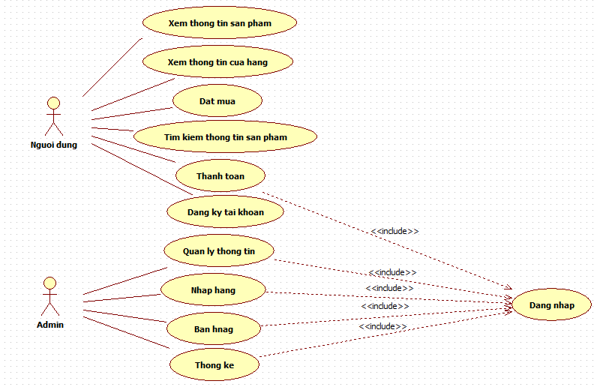

* ***Biểu đồ Use Case Người dùng:***

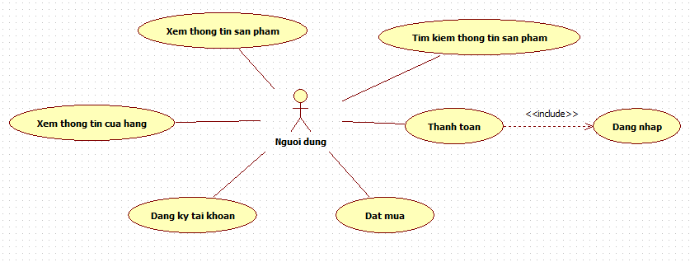

* ***Biểu đồ Use Case Admin:***

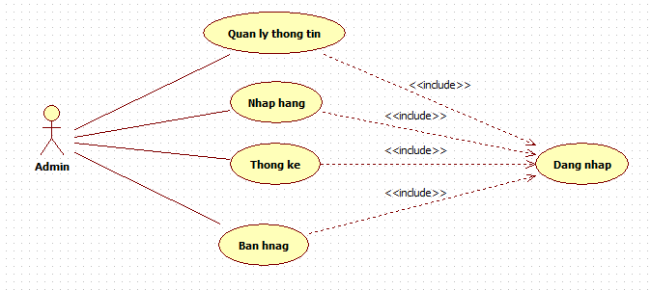

* + - 1. **Biểu đồ Use Case phân rã chức năng (mức 2):**
* ***Phân rã usecase Quản lý thông tin:***

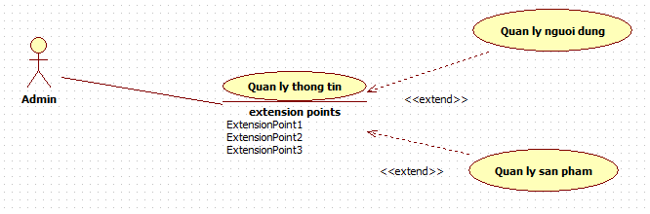

* ***Phân rã usecase Thống kê:***

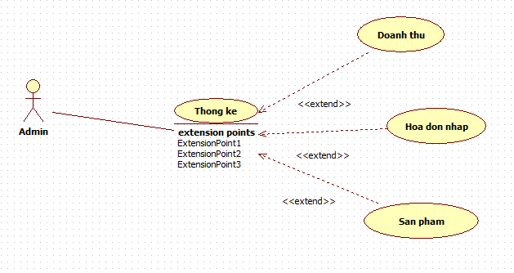

* + - 1. **Biểu đồ Use Case phân rã chức năng (mức 3):**
* ***Phân rã usecase Quản lý người dùng:***

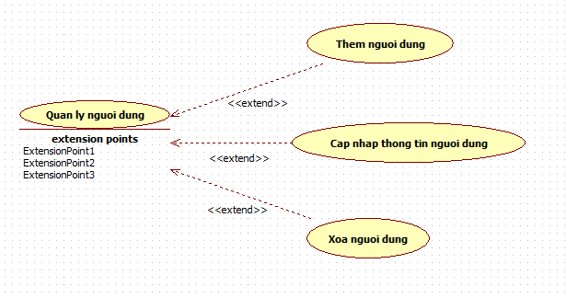

* ***Phân rã usecase Quản lý sản phẩm:***

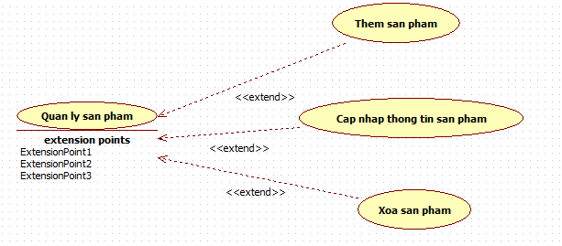

* ***Phân rã usecase Đặt mua:***

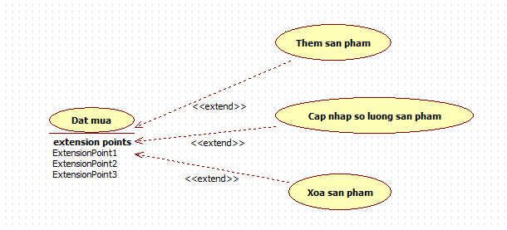

**s**

* + - 1. **Đặc tả Use Case:**

Đặc tả Use Case Đăng nhập (Người dùng):

Đặc tả Use Case Xem thông tin sản phẩm:

Đặc tả Use Case Xem thông tin cửa hàng:

Đặc tả Use Case đặt mua:

Đặc tả Use Case Thanh toán:

Đặc tả Use Case Tìm kiếm sản phẩm:

Đặc tả Use Case Đăng nhập (Admin):

Đặc tả Use Case Quản lý thông tin:

Đặc tả Use Case Nhập hàng:

Đặc tả Use Case Bán hang:

Đặc tả Use Case Thống kê:

* + 1. **Biểu đồ phân cấp chức năng:**

**CHƯƠNG III: THIẾT KẾ CƠ SỞ DỮ LIỆU**

* + 1. **Cơ sở dữ liệu:**

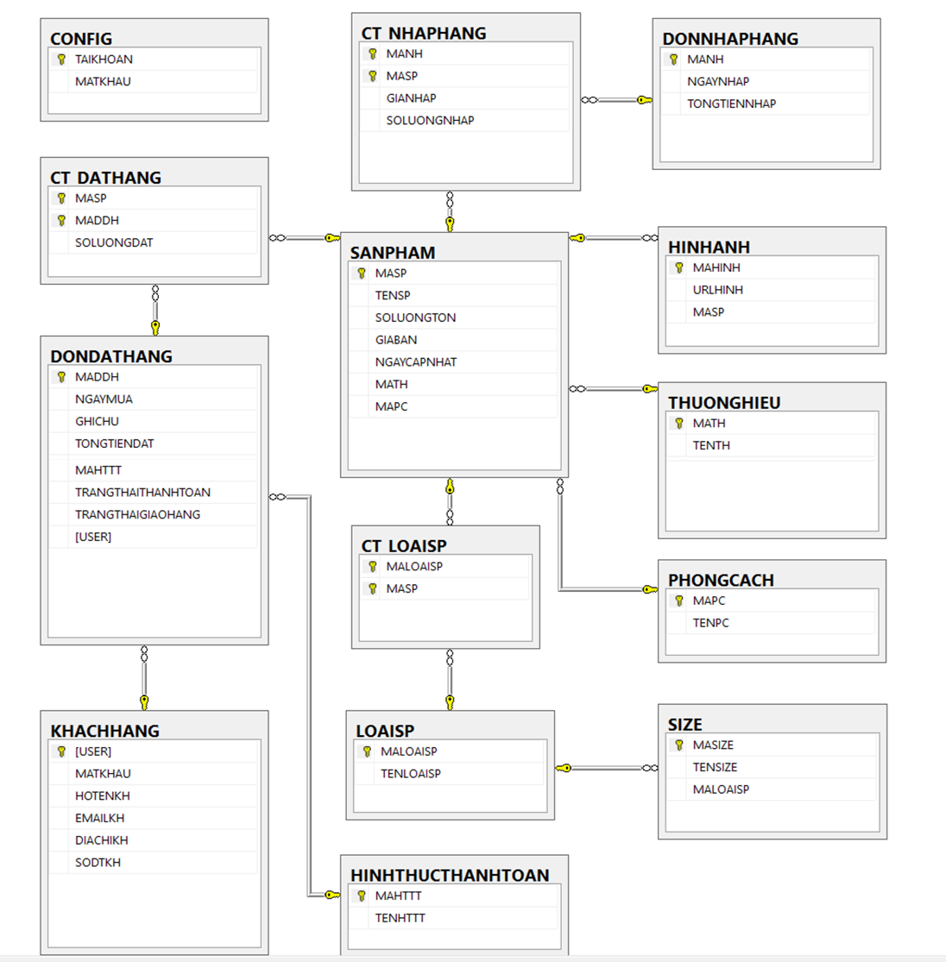

* + 1. **Các bảng cơ sở dữ liệu:**
       1. **Bảng Config:** 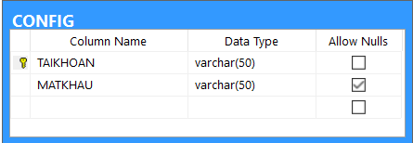
       2. **Bảng Đơn nhập hàng:** 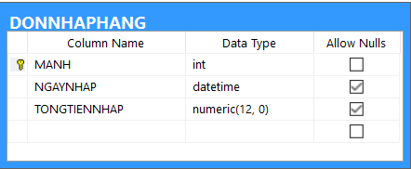
       3. **Bảng Chi tiết nhập hàng:** 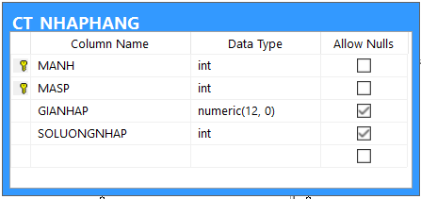
       4. **Bảng Loại sản phẩm:** 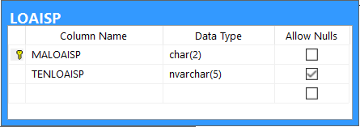
       5. **Bảng Sản phẩm:** 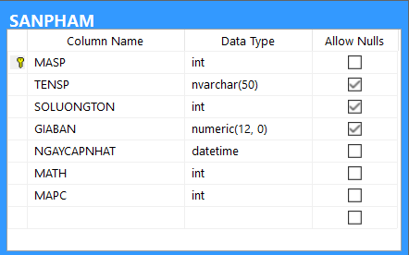
       6. **Bảng Chi tiết loại sản phẩm:** 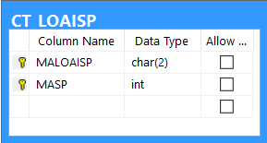
       7. **Bảng Đơn đặt hàng:** 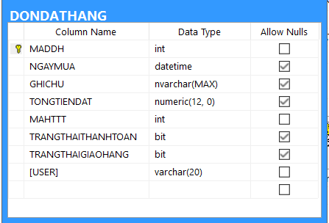
       8. **Bảng Chi tiết đặt hàng:** 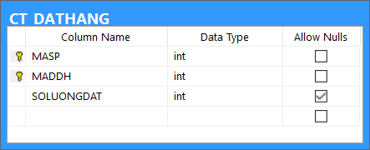
       9. **Bảng Hình ảnh:** 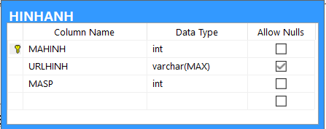
       10. **Bảng Hình thức thanh toán:** 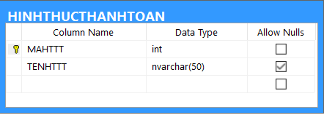
       11. **Bảng Khách hàng:** 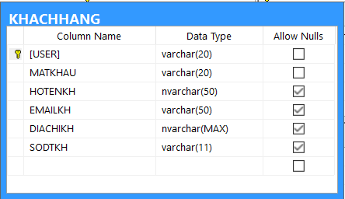
       12. **Bảng Phong cách:** 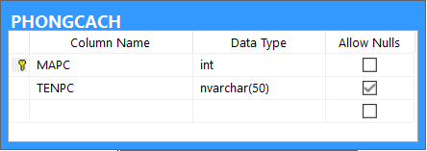
       13. **Bảng Size:** 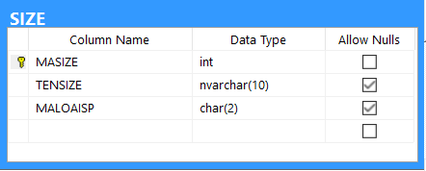
       14. **Bảng thương hiệu:** 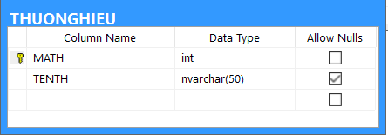

**PHẦN III: ĐẶC TẢ GIAO DIỆN**

* 1. **Giao diện trang chủ dành cho khách hàng:**

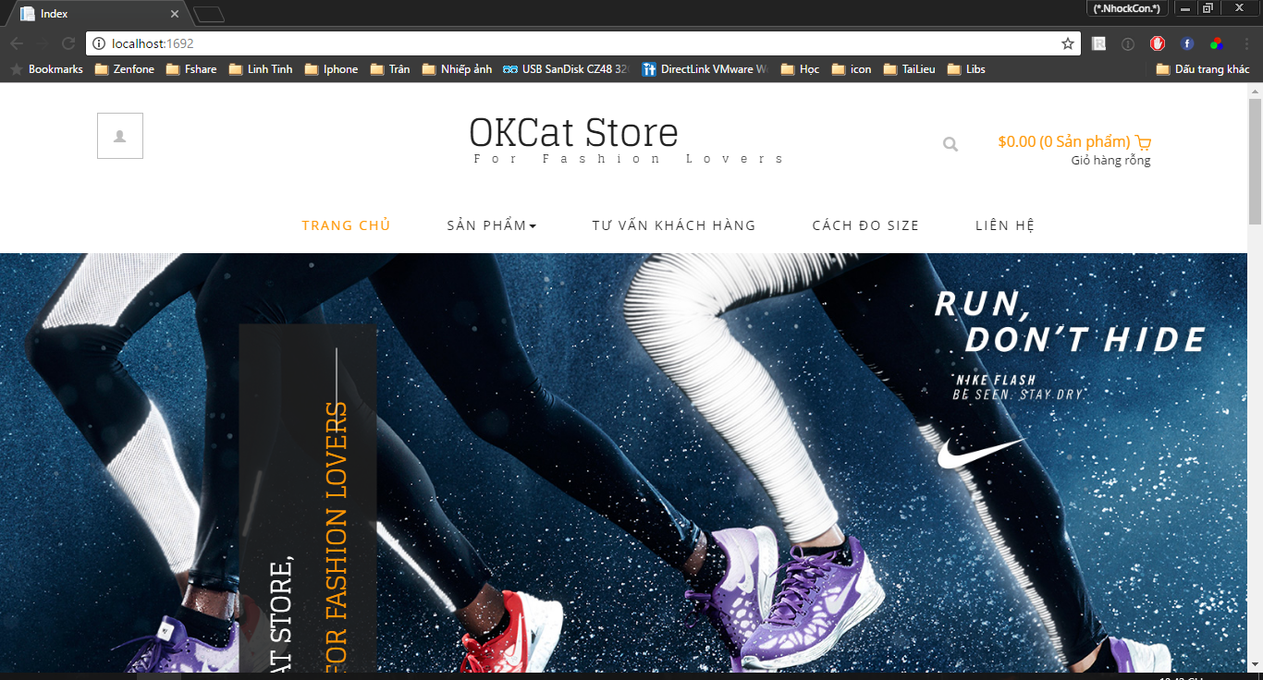

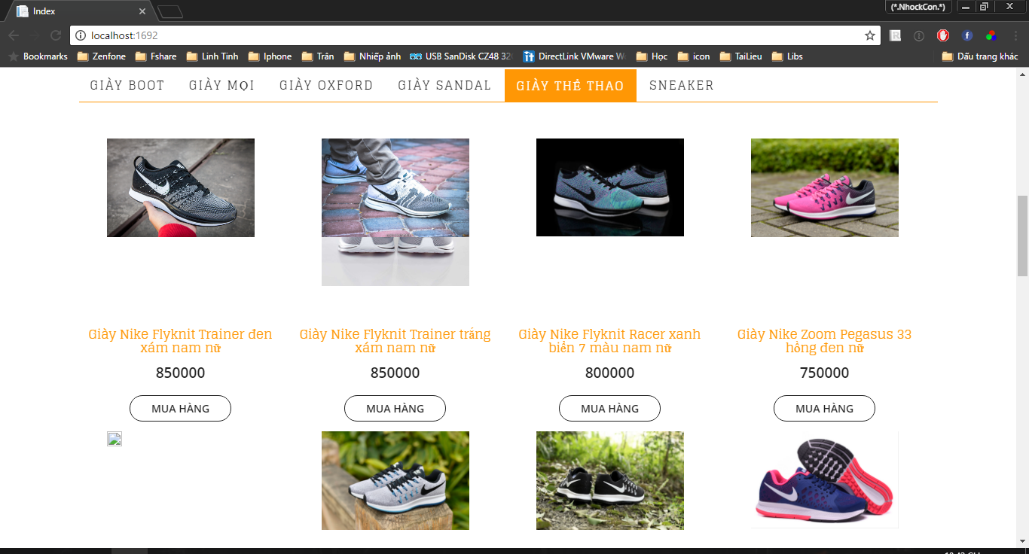

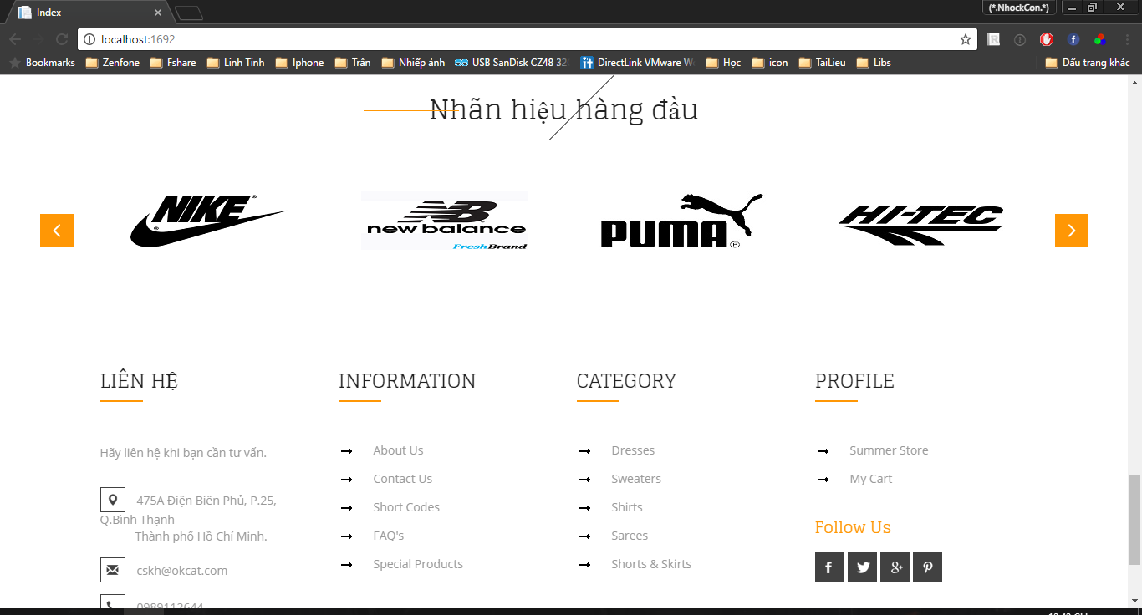

**Giao diện theo thương hiệu**

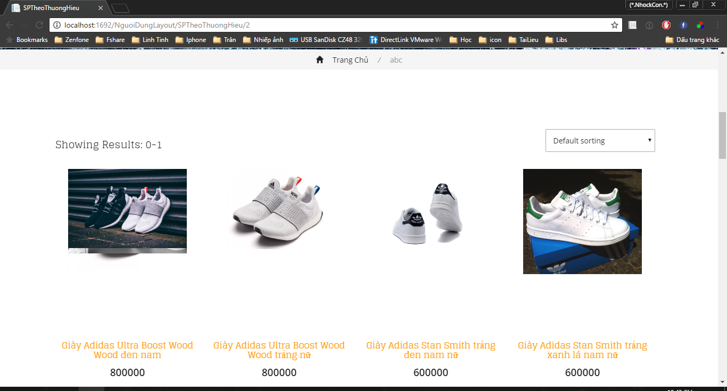

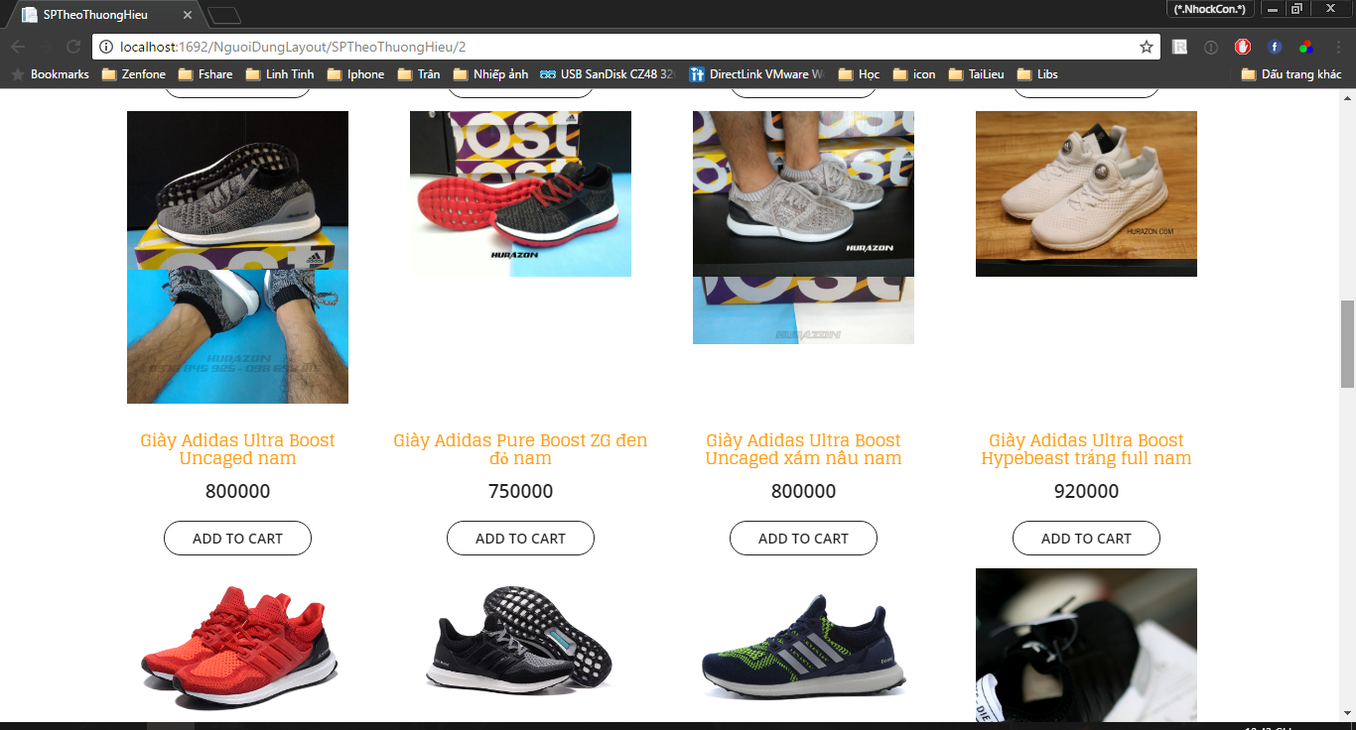

**Giao diện cho Loại Giày**

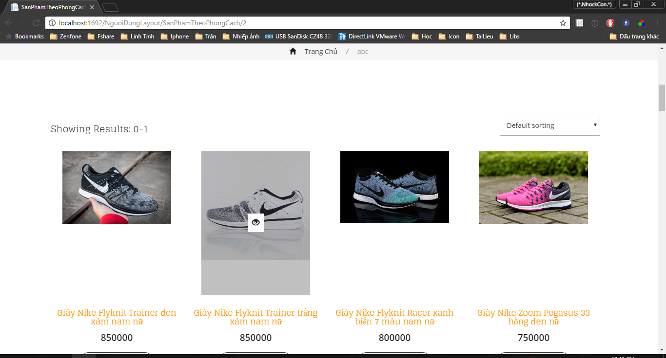

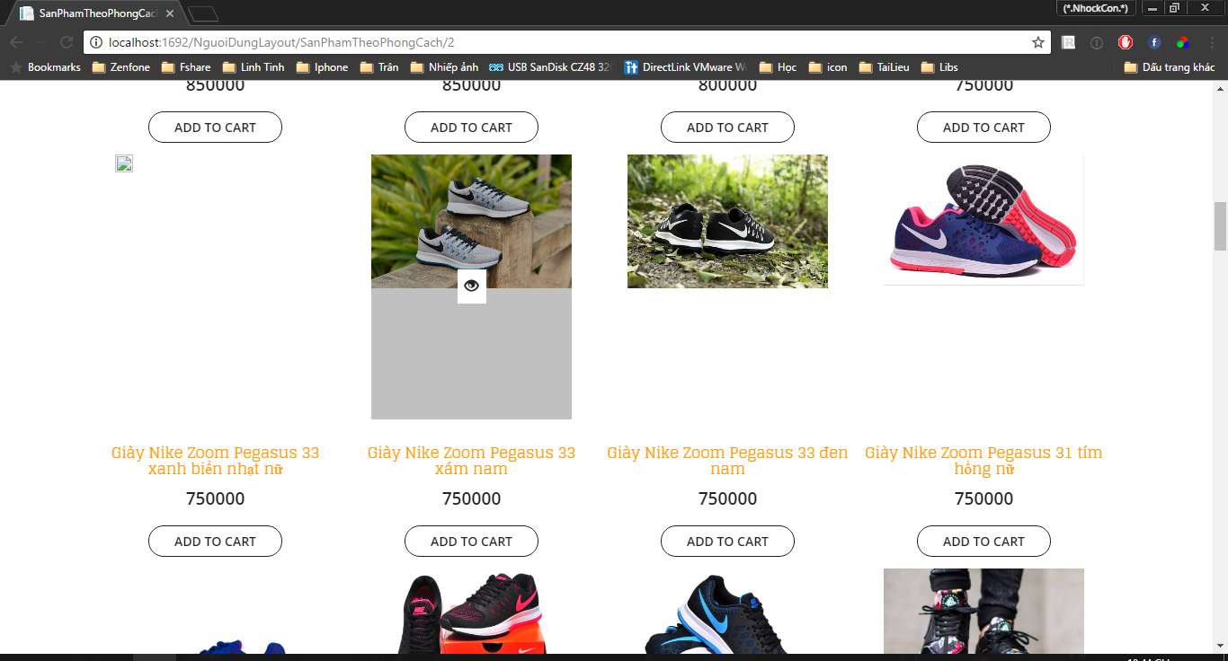

**Giao diện chi tiết sản phẩm**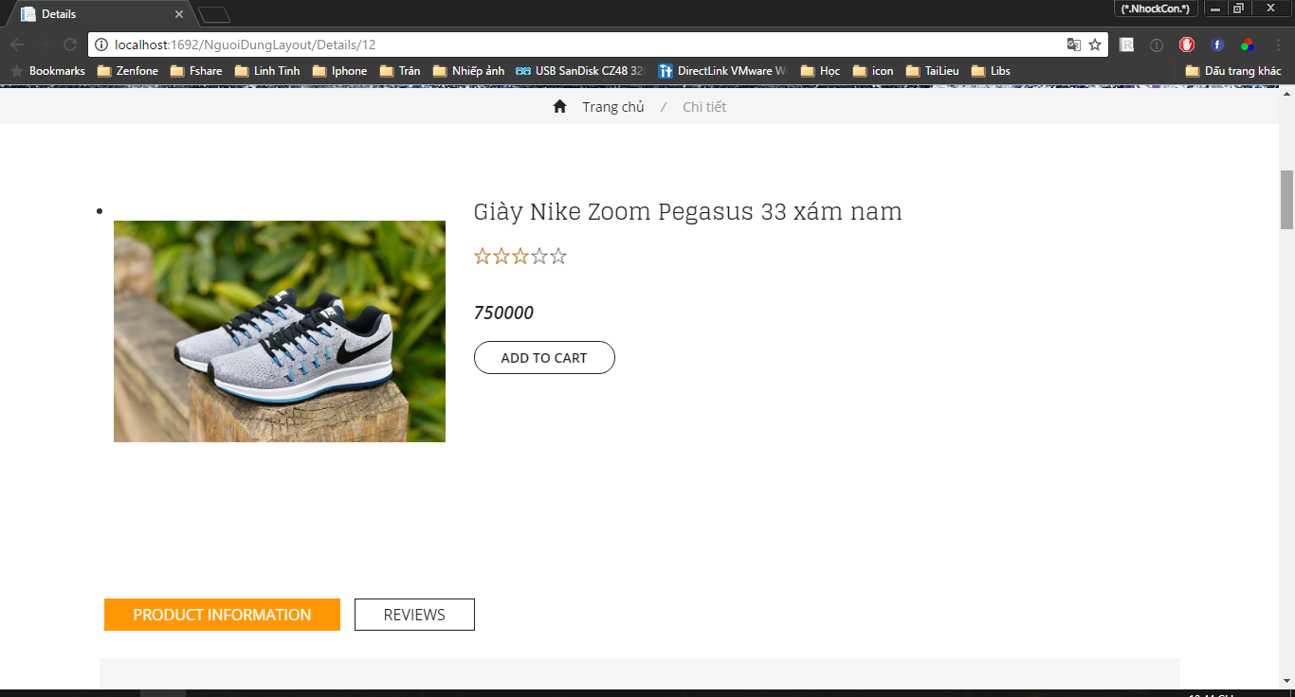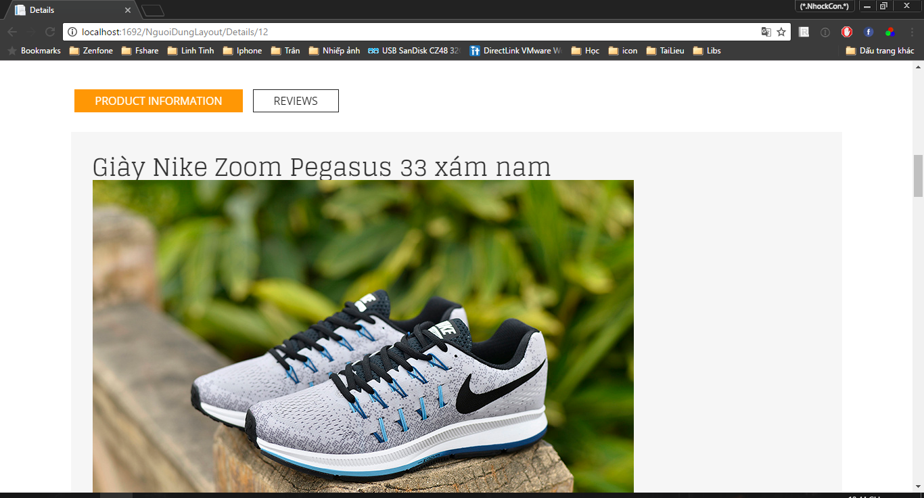

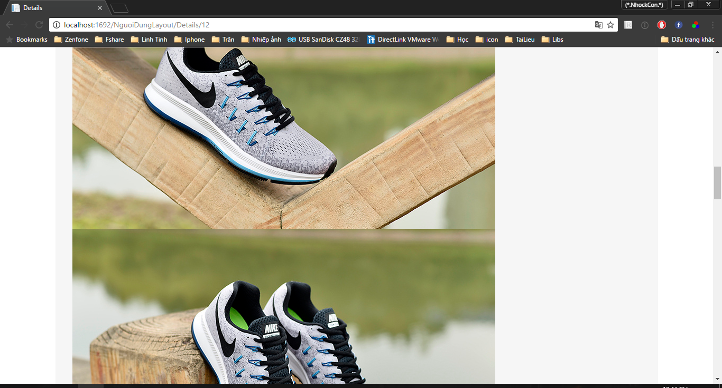

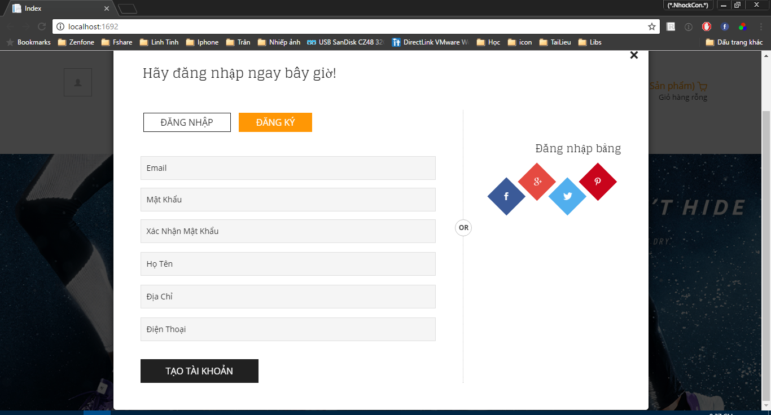

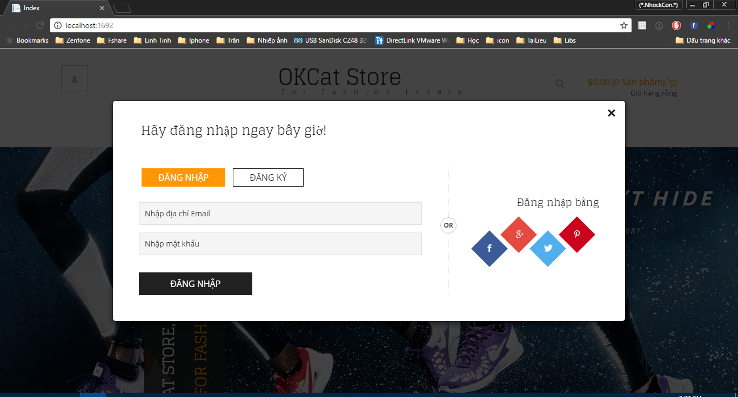

* 1. **Giao diện dành cho ban quản trị:**

**PHẦN IV: THỬ NGHIỆM VÀ ĐÁNH GIÁ CHƯƠNG TRÌNH**

* 1. **Cài đặt:**
  2. **Thử nghiệm:**
  3. **Đánh giá:**

**PHẦN V: KẾT LUẬN**

**PHẦN VI: THAM KHẢO**